WordPress
Índex
WordPress 2
Objectius 2
Requisits previs 2
1. Actualitza el sistema 2
2. Instal·la Apache 3
2.1 Configura el tallafocs (UFW) 3
2.2. Comprova 4
3. Instal·la MariaDB 4
4. Crea la base de dades per a WordPress 4
5. Instal·la PHP i les extensions necessàries 5
5.1 Comprova la versió de PHP 5
6. Descarrega i configura WordPress 5
6.1. Descarrega 5
6.2. Descomprimeix 5
6.3. Esborra el fitxer d’instal·lació 5
6.4. Permisos 6
7. Genera el certificat autosignat 6
8. Configura Apache (Virtual Host) 6
8.1. Crea la configuració HTTP (redirecció) 6
8.2. Configura el Virtual Host SSL 6
9. Assistent d’instal·lació web de WordPress 7
10. Comprovacions finals 11

WordPress
WordPress és el sistema de gestió de continguts (CMS) més utilitzat mundialment, emprat tant per a blogs personals com per a portals corporatius i botigues en línia. Aquest document mostra com desplegar WordPress en un servidor Ubuntu 26.04 fent servir la pila LAMP (Linux, Apache, MariaDB, PHP) i com protegir l’accés amb un certificat SSL autosignat.

Figura 1: WordPress logo

Objectius
- Instal·lar i configurar Apache com a servidor web.
- Instal·lar i configurar MariaDB com a sistema gestor de bases de dades.
- Instal·lar PHP i les extensions necessàries per a WordPress.
- Crear la base de dades i l’usuari específic per a WordPress.
- Descarregar, instal·lar i configurar WordPress.
- Generar un certificat SSL autosignat i activar HTTPS en Apache.

Requisits previs
- Una màquina amb Ubuntu Server 26.04 LTS instal·lat.
- Accés a un usuari amb privilegis sudo.
- Connexió a Internet per descarregar paquets.
- Coneixements bàsics de la línia d’ordres de Linux.
💡 NOTA
Aquest document s’ha provat sobre Ubuntu Server 26.04 LTS. Els noms dels paquets i les rutes de configuració poden variar lleugerament en altres versions.

1. Actualitza el sistema
Abans d’instal·lar cap paquet, és recomanable actualitzar el dipòsit i els paquets existents.
Actualitza la llista de paquets:
sudo apt update
Actualitza els paquets instal·lats:
sudo apt upgrade

2. Instal·la Apache
Apache serà el servidor web encarregat de servir les pàgines de WordPress.
sudo apt install apache2
Un cop instal·lat, comprova que el servei estigui actiu:
sudo systemctl status apache2
Sortida:
● apache2.service - The Apache HTTP Server
Loaded: loaded (/usr/lib/systemd/system/apache2.service; enabled; preset: enabled)
Active: active (running) since Thu 2026-06-18 17:03:09 UTC; 11s ago
Invocation: 9ace4398278b4dbe94198122be737116
Docs: https://httpd.apache.org/docs/2.4/
Main PID: 9149 (apache2)
Status: "Total requests: 0; Idle/Busy workers 100/0;Requests/sec: 0; Bytes served/sec: 0 B/sec"
Tasks: 55 (limit: 1703)
Memory: 5.7M (peak: 5.9M)
CPU: 38ms
CGroup: /system.slice/apache2.service
├─9149 /usr/sbin/apache2 -k start -DFOREGROUND
├─9165 /usr/sbin/apache2 -k start -DFOREGROUND
└─9166 /usr/sbin/apache2 -k start -DFOREGROUND
Si no està actiu, engega’l i habilita’l per a l’arrencada:
sudo systemctl enable --now apache2

2.1 Configura el tallafocs (UFW)
Si el tallafocs ufw està actiu, cal permetre el trànsit web:
sudo ufw allow 'Apache Full'
Apache Full habilita tant el port 80 (HTTP) com el 443 (HTTPS), que faràs servir més endavant.
Sortida:
Rules updated
Rules updated (v6)

2.2. Comprova
Des d’un navegador, accedeix a http://IP_DEL_SERVIDOR. Hauries de veure la pàgina per defecte d’Apache.
✅ CONSELL
Per saber la IP del servidor podeu fer servir ip a o hostname -I.

3. Instal·la MariaDB
MariaDB serà el sistema gestor de bases de dades on s’emmagatzemarà tota la informació de WordPress (entrades, usuaris, configuració, etc.).
sudo apt install mariadb-server
Un cop instal·lat, assegura’l:
sudo mariadb-secure-installation
Respon afirmativament a totes les preguntes (establir contrasenya root, eliminar usuaris anònims, desactivar accés remot de root, eliminar la base de dades de test i recarregar privilegis).

4. Crea la base de dades per a WordPress
Accedeix a la consola de MariaDB com a root:
sudo mysql -u root -p
Enter password:
Welcome to the MariaDB monitor. Commands end with ; or \g.
Your MariaDB connection id is 31
Server version: 11.8.6-MariaDB-5 from Ubuntu -- Please help get to 10k stars at https://github.com/MariaDB/Server

Copyright (c) 2000, 2018, Oracle, MariaDB Corporation Ab and others.

Type 'help;' or '\h' for help. Type '\c' to clear the current input statement.

MariaDB [(none)]>
Dins de la consola SQL, crea la base de dades, l’usuari i assigna-li els privilegis necessaris:
CREATE DATABASE wordpress;
GRANT ALL PRIVILEGES ON wordpress.* TO usuari@localhost IDENTIFIED BY 'ContrasenyaSegura123!';
FLUSH PRIVILEGES;
QUIT;
⚠️ AVíS
Substitueix ContrasenyaSegura123! per una contrasenya robusta i no la deixis mai per defecte en un entorn de producció.

5. Instal·la PHP i les extensions necessàries
WordPress necessita PHP i diverses extensions per funcionar correctament:
sudo apt install php libapache2-mod-php php-mysql php-curl php-gd \
php-mbstring php-xml php-xmlrpc php-zip php-apcu php-bcmath \
php-bz2 php-ctype php-dom php-fileinfo php-ftp php-gmp php-imagick \
php-intl php-ldap php-memcached php-posix php-simplexml

5.1 Comprova la versió de PHP
php -v
Sortida:
PHP 8.5.4 (cli) (built: May 25 2026 12:19:37) (NTS)
Copyright (c) The PHP Group
Built by Ubuntu
Zend Engine v4.5.4, Copyright (c) Zend Technologies
with Zend OPcache v8.5.4, Copyright (c), by Zend Technologies

6. Descarrega i configura WordPress

6.1. Descarrega
Situa’t en un directori temporal i descarrega l’última versió de WordPress:
cd /tmp
wget https://ca.wordpress.org/latest-ca.zip

6.2. Descomprimeix
sudo unzip latest-ca.zip -d /var/www/html
💡 NOTA
Si no tens unzip instal·lat:
sudo apt install unzip

6.3. Esborra el fitxer d’instal·lació
rm latest-ca.zip

6.4. Permisos
Assigna la propietat dels fitxers a l’usuari d’Apache (www-data) i ajusta els permisos:
sudo chown -R www-data:www-data /var/www/html/wordpress/
sudo find /var/www/html/wordpress/ -type d -exec chmod 755 {} \;
sudo find /var/www/html/wordpress/ -type f -exec chmod 644 {} \;

7. Genera el certificat autosignat
Genera la clau privada i el certificat (vàlid 365 dies):
sudo openssl req -x509 -nodes -days 365 -newkey rsa:2048 \
-keyout /etc/ssl/private/wordpress.key \
-out /etc/ssl/certs/wordpress.crt \
-subj "/C=ES/ST=Barcelona/L=Mataró/O=IES Thos i Codina/OU=ASIX/CN=wordpress.thos.local"

8. Configura Apache (Virtual Host)

8.1. Crea la configuració HTTP (redirecció)
Crea un fitxer de configuració de virtual host específic per a WordPress.
sudo nano /etc/apache2/sites-available/wordpress.conf
Contingut del fitxer:
<VirtualHost *:80>
ServerName wordpress.thos.local
Redirect permanent / https://wordpress.thos.local

ErrorLog ${APACHE_LOG_DIR}/wordpress_error.log
CustomLog ${APACHE_LOG_DIR}/wordpress_access.log combined
</VirtualHost>

8.2. Configura el Virtual Host SSL
sudo nano /etc/apache2/sites-available/wordpress-ssl.conf
Contingut:
<VirtualHost *:443>
ServerAdmin admin@thos.local
ServerName wordpress.thos.local
DocumentRoot /var/www/html/wordpress

SSLEngine on
SSLCertificateFile /etc/ssl/certs/wordpress.crt
SSLCertificateKeyFile /etc/ssl/private/wordpress.key

<FilesMatch "\.(?:cgi|shtml|phtml|php)$">
SSLOptions +StdEnvVars
</FilesMatch>
<Directory /usr/lib/cgi-bin>
SSLOptions +StdEnvVars
</Directory>

ErrorLog ${APACHE_LOG_DIR}/wordpress_ssl_error.log
CustomLog ${APACHE_LOG_DIR}/wordpress_ssl_access.log combined
</VirtualHost>
Activa el lloc:
sudo a2ensite wordpress.conf wordpress-ssl.conf
Activa els mòduls:
sudo a2enmod ssl rewrite headers env dir mime
Reinicia Apache:
sudo systemctl restart apache2

9. Assistent d’instal·lació web de WordPress
Modifica el fitxer /etc/hosts del client (una màquina amb entorn gràfic instal·lat):
sudo nano /etc/hosts
IP_DEL_SERVIDOR wordpress.thos.local
Amb tot configurat, accedeix al navegador:
https://wordpress.thos.local
⚠️ AVíS
Com que el certificat és autosignat, els navegadors mostraran un avís de seguretat indicant que la connexió no és de confiança. Això és normal en entorns de proves o intranet; per a producció es recomana un certificat emès per una autoritat de certificació (per exemple, mitjançant Let’s Encrypt).
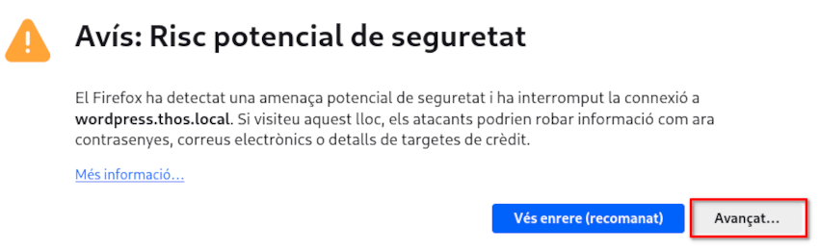
Figura 2: Avís de seguretat

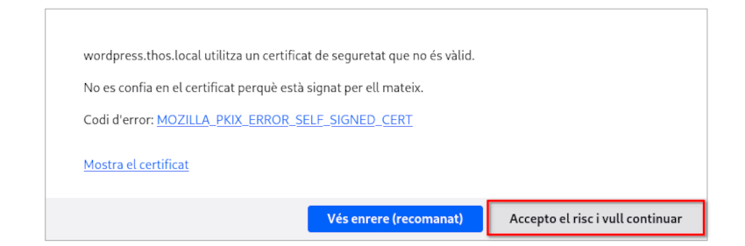
Figura 3: Acceptem el risc

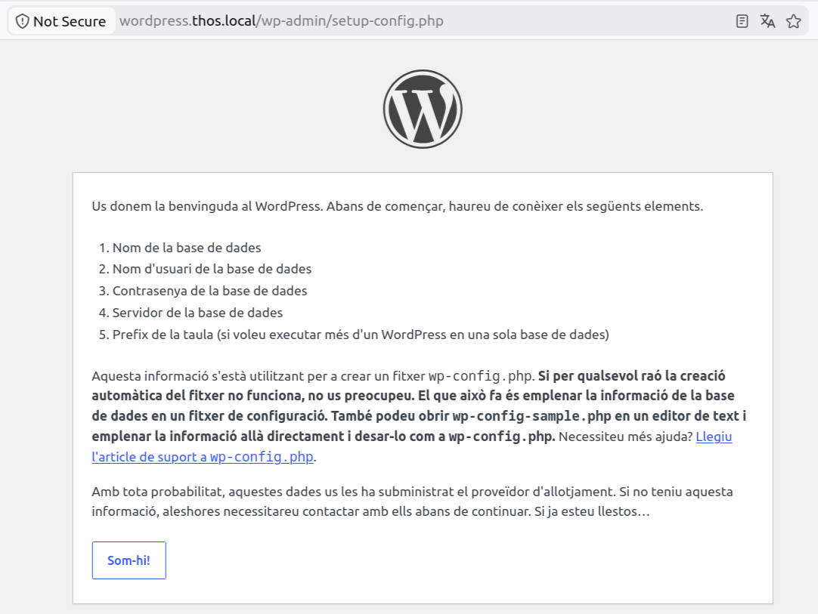
Figura 4: Assistent d’instal·lació
Es mostrarà l’assistent d’instal·lació de WordPress, on caldrà indicar:
- Nom de la base de dades
- Nom d’usuari de la base de dades
- Contrasenya de l’usuari
- Servidor de la base de dades
- Prefix de la taula
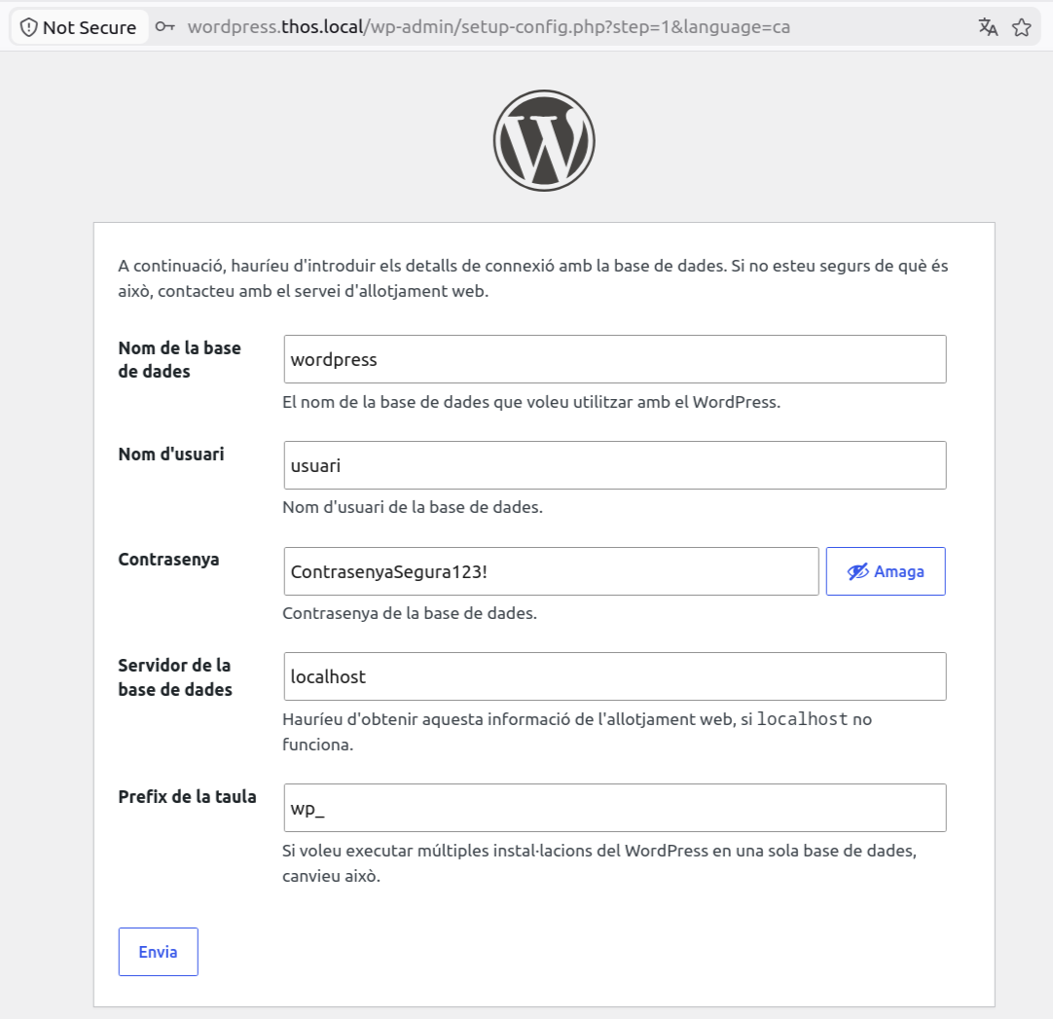
Figura 5: Connexió a la base de dades

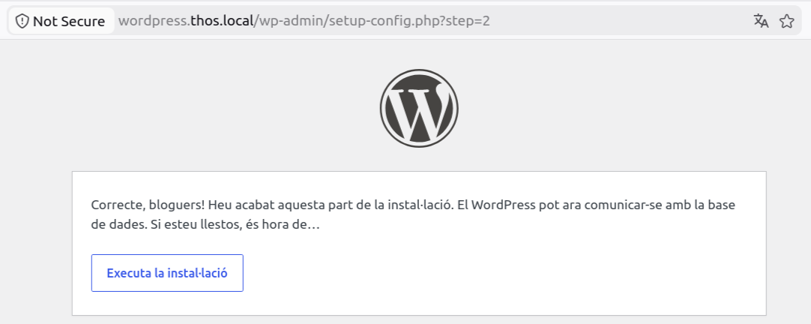
Figura 6: Executa la instal·lació

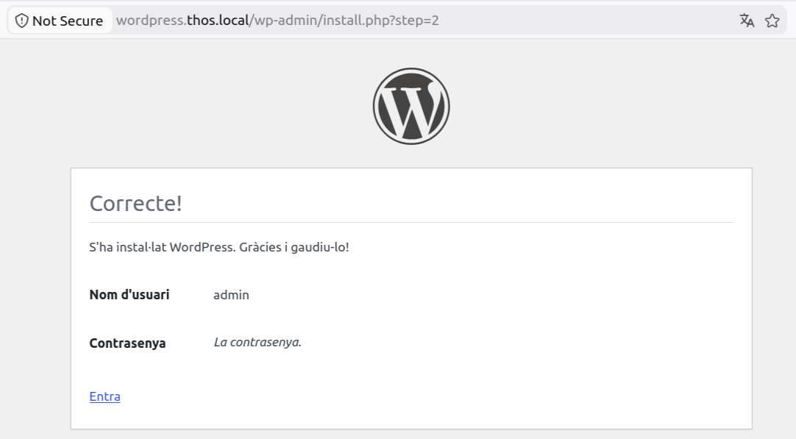
Figura 7: Instal·lació correcta
En aquest punt cal indicar:
- Títol del lloc
- Nom d’usuari administrador
- Contrasenya
- Correu electrònic
- Idioma
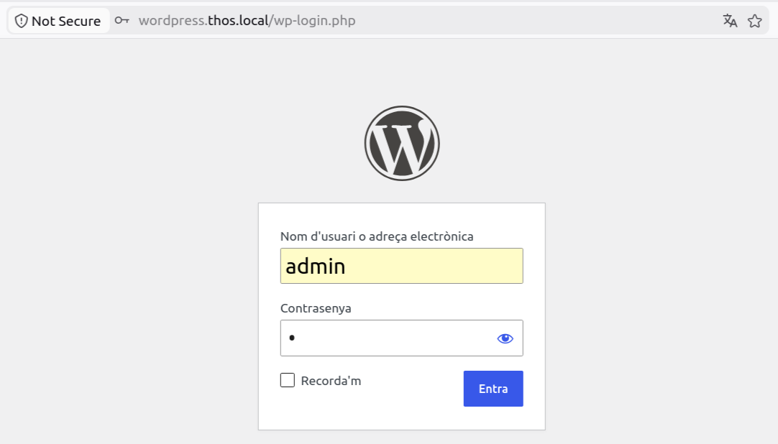
Figura 8: Accés amb l’usuari administrador
Un cop completat l’assistent, WordPress ja estarà operatiu.
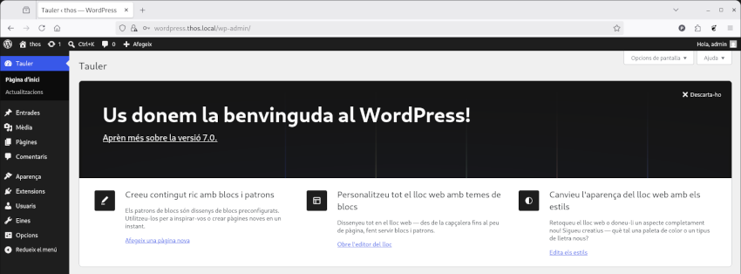
Figura 9: Tauler de control

10. Comprovacions finals
- Inicia sessió al tauler d’administració (/wp-admin) amb l’usuari creat durant la instal·lació.
- Comprova que els permalinks funcionen correctament des de Configuració > Enllaços permanents.

Versions d’aquest document
- HTML - wordpress.html
- PDF - wordpress.pdf
- ODT - wordpress.odt
- MD - wordpress.md
Domini Públic (CC0)

